Fachtag Informatik lockt viele interessierte Schülerinnen und Schüler nach Wildau
Visueller Inhalt
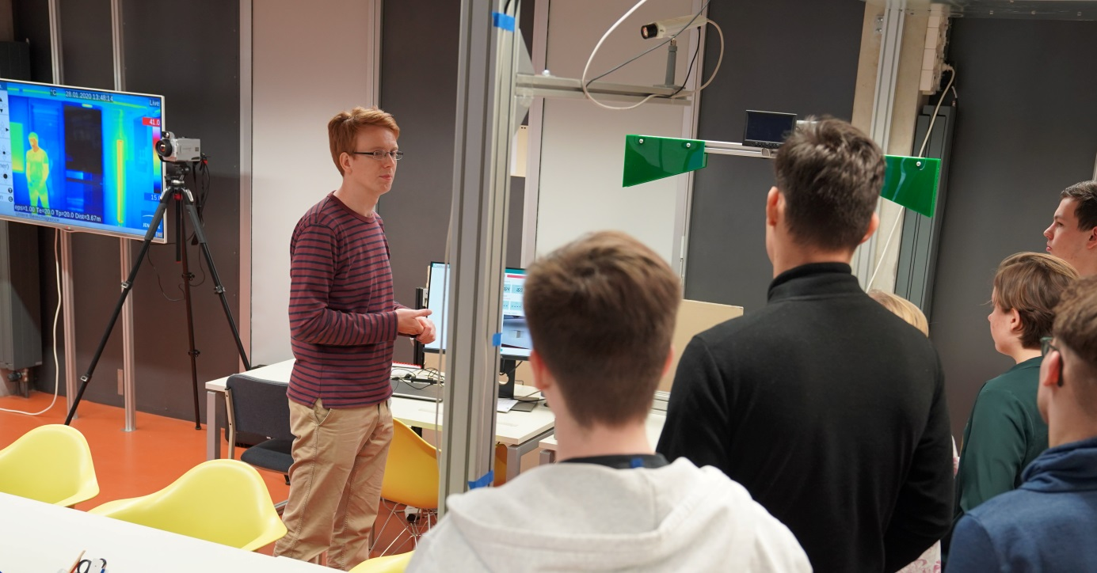
Bildinhalt: Fachtag Informatik am 28.01.2020 an der TH Wildau
Foto: Patrick Grabasch/ Text: Mike Lange
Subheadline: Studienorientierung
Kurztext:
Rund 250 Schülerinnen und Schüler nutzen den 28.01.2020, um sich beim Fachtag Informatik an der TH Wildau über das breite Themenfeld der Informatik zu informieren. In 14 Workshops und Laborangeboten bot die Hochschule einen Einblick in die Forschung und die Lehrinhalte ihrer Studiengänge und gab Tipps für Studieninteressierte.
Text:
Rund 250 Schülerinnen und Schüler der Klassenstufen 9 bis 12 aus Berlin und Brandenburg nutzen den 28.01.2020, um sich beim Fachtag Informatik über das breite Studienangebot an der TH Wildau zu informieren. In 14 Workshops und Laborangeboten bot die Hochschule den Jugendlichen einen Einblick in Bachelor- und Masterprogramm sowie aktuelle Forschungsaktivitäten. Die Themen reichten von Vorträgen zum Bau eines U-Bahn-Fahrplans, wie Bits und Bytes die Welt bewegen, dem Einsatz humanoider Roboter bis hin zur Entwicklung der Navigation in den letzten 500 Jahren. Inhaltlich beteiligten sich die Studiengänge Automatisierungstechnik, Biosystemtechnik/ Bioinformatik, Logistik, Luftfahrttechnik/Luftfahrtlogistik, Maschinenbau, Telematik, Verkehrssystemtechnik sowie Verwaltungsinformatik Brandenburg, Wirtschaftsinformatik und Wirtschaftsingenieurwesen. Zudem gab es Vorführungen im Makerspace Labor ViNNLab sowie spiel- und Challenge-basierte WissenChecks. Das Team der Studienorientierung brachte den Schülerinnen und Schülern die „Black Box Studium“ näher und gab Tipps für den Studienauswahl.
Die nächsten Termine für Studieninteressierte, Schülerinnen und Schüler
Am 26.03.2020 findet Brandenburg weit der diesjährige Zukunftstag für Mädchen und Jungen statt. Auch dann öffnet die TH Wildau wieder ihre Labore und bietet zahlreiche Angebote für interessierte Schülerinnen und Schüler. Der nächste Fachtag der TH Wildau widmet sich dem Thema Technik und Naturwissenschaften und ist für den 18.06.2020 terminiert. Am 16.05.2020 veranstaltet die TH Wildau ihren jährlichen Hochschulinformationstag und öffnet die Hochschule für alle Interessierten. Im Herbst geht es am 7.10 mit dem Fachtag Wirtschaft und Verwaltung weiter und im November startet die nächste Runde in der Kinderuniversitätsreihe. Darüber hinaus bietet die TH Wildau Ferienworkshops und Schülerlaborformate an.
Mehr Informationen zum Thema Studieren und Weiterbilden an der TH Wildau und anstehende Veranstaltungen sind auf der Website www.th-wildau.de/studieren-weiterbilden zu finden.

Fachliche Ansprechperson:
Larissa Wille-Friel, M.A.
Hochschulring 1, 15745 Wildau
Tel.: +49 3375 508 144
E-Mail: studienorientierung@th-wildau.de
Web: www.th-wildau.de/studienorientierung

